Reponsitories là object layer ở giữa làm nhiệm vụ connect đến cơ sở dữ liệu và toàn bộ các thao tác đề thông qua Reponsitories -> đảm bảo transaction

Cái này dùng chung cho cả app, nên implement trong Infrastructure

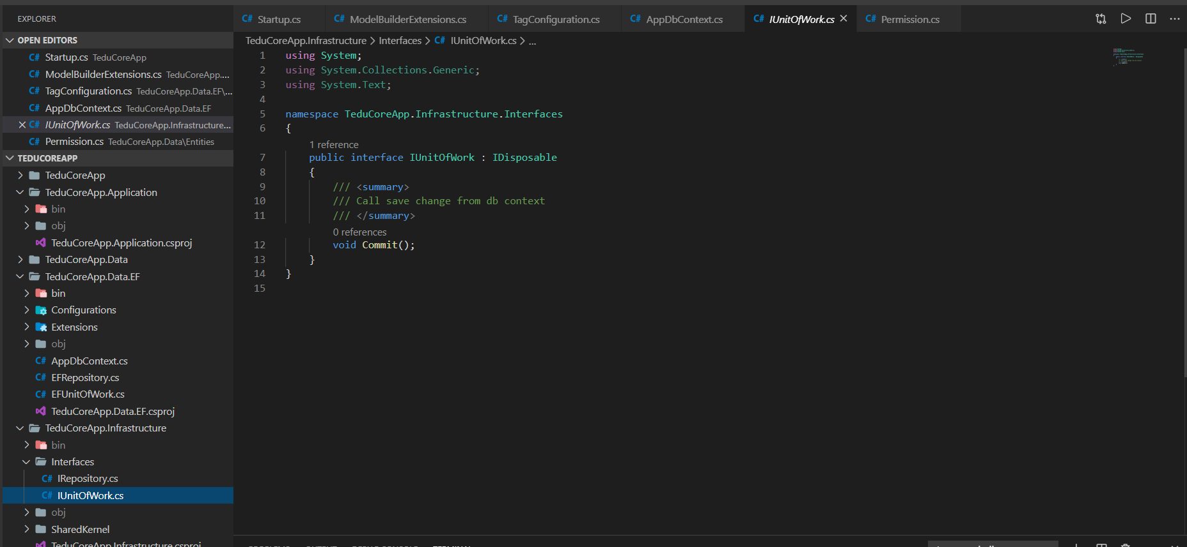

IUnitOfWork

Chỉ có method Commit()

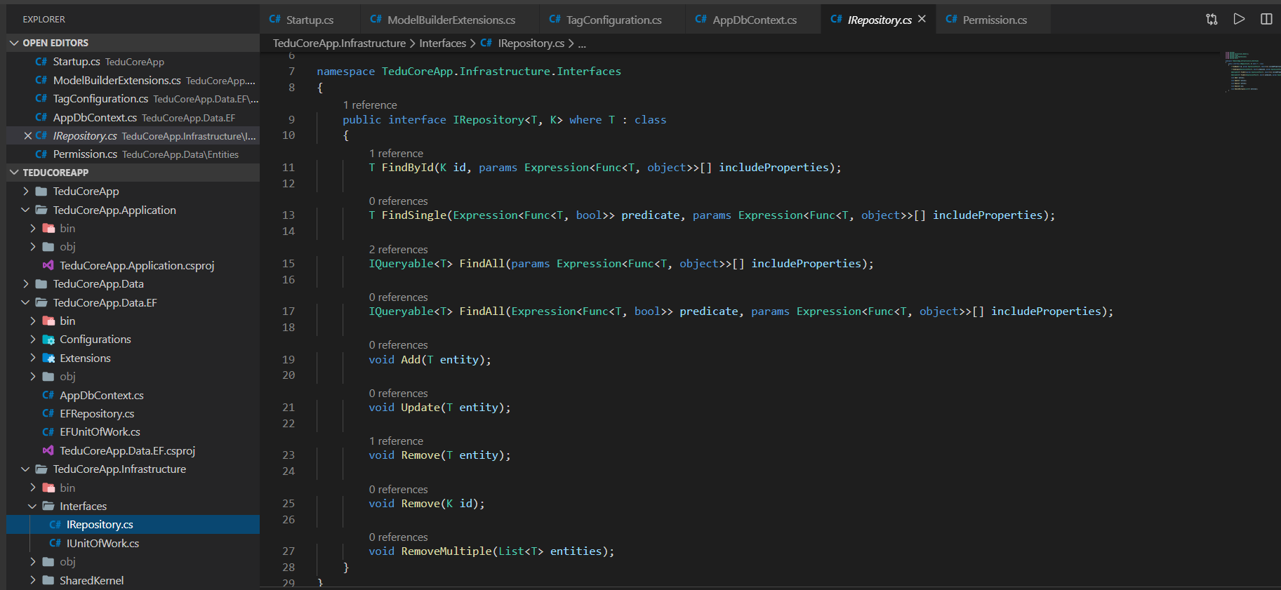

IRepository định nghĩa các phương thức làm việc với csdl

T truyền vào là 1 kiểu class, k là kiểu khóa ủa entity đó

Expression: dùng lambda expression

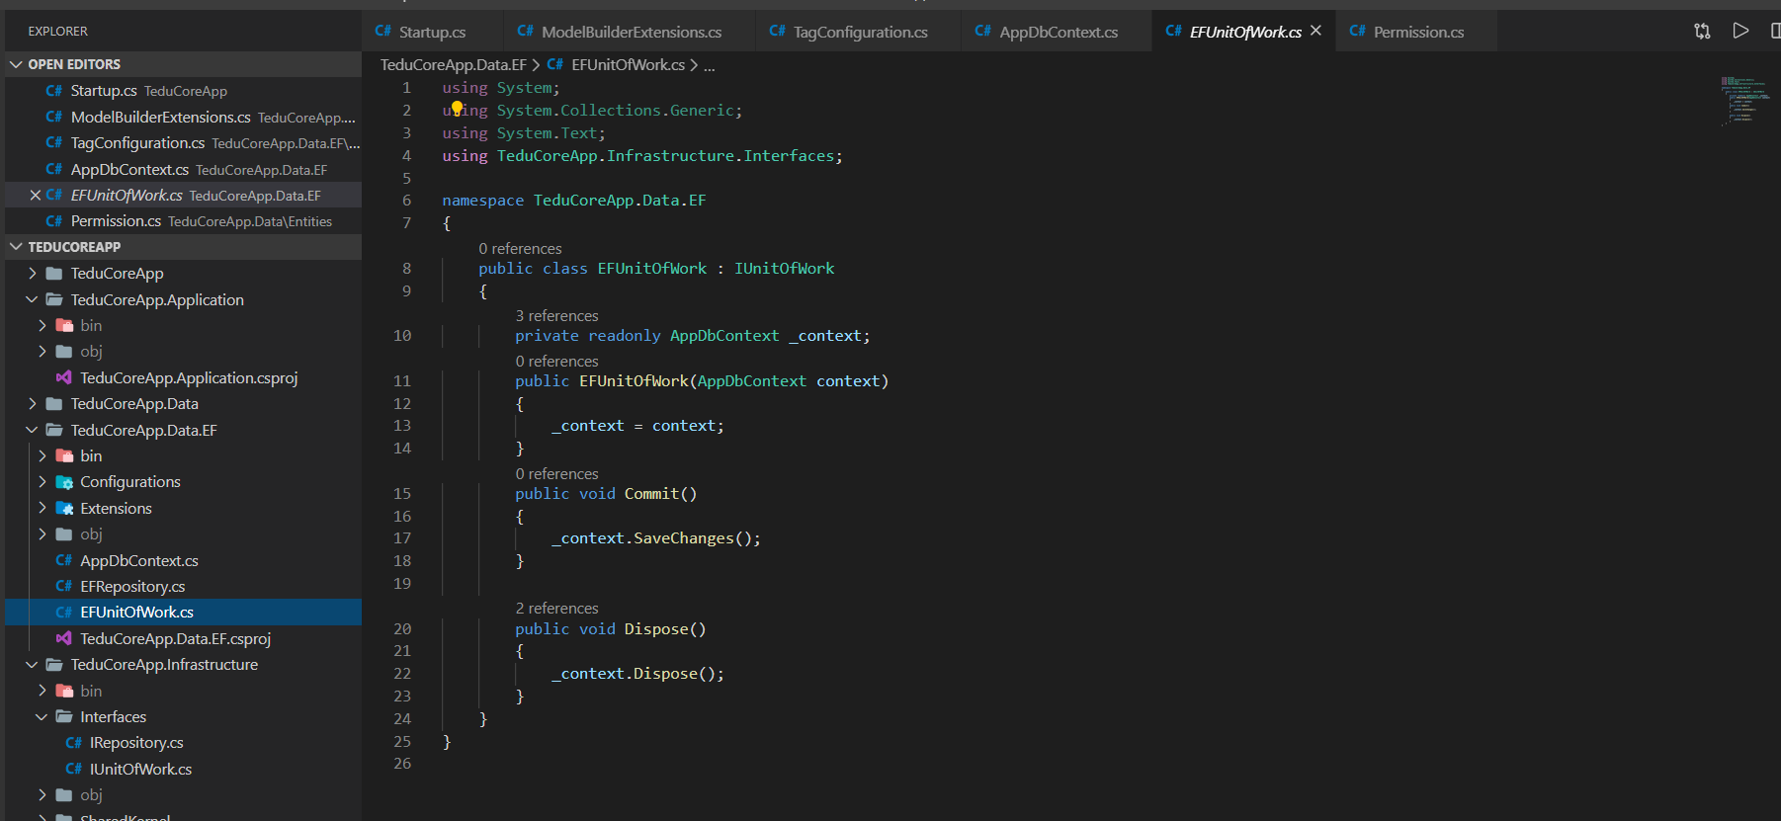

Triển khai các interface vừa tạo cho Entity framwork, triển khai trong Data.EF

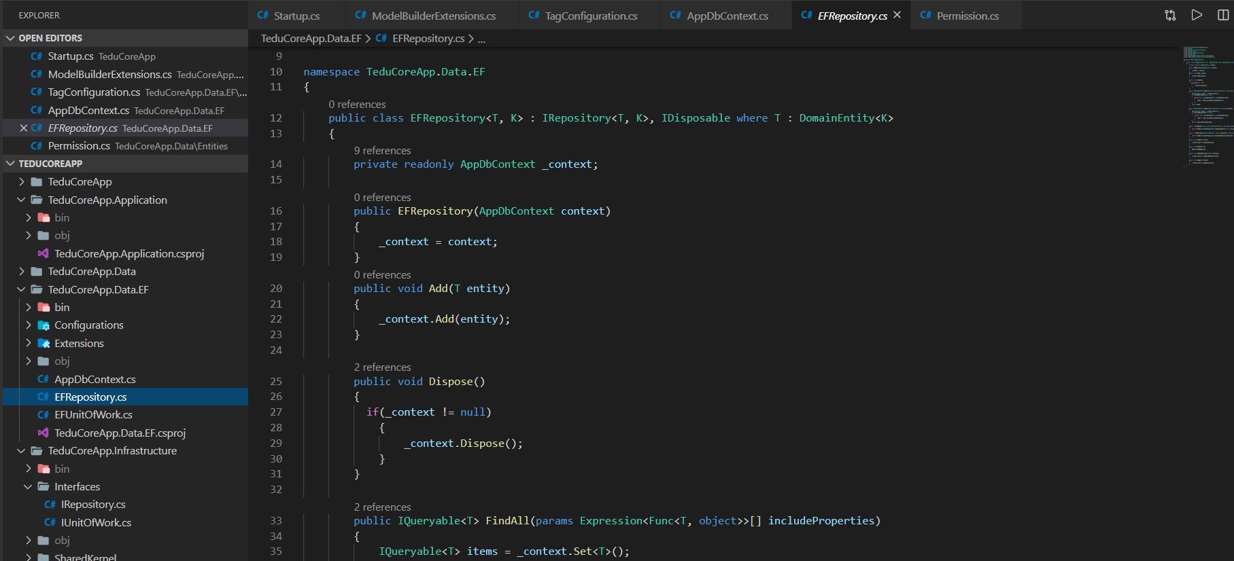

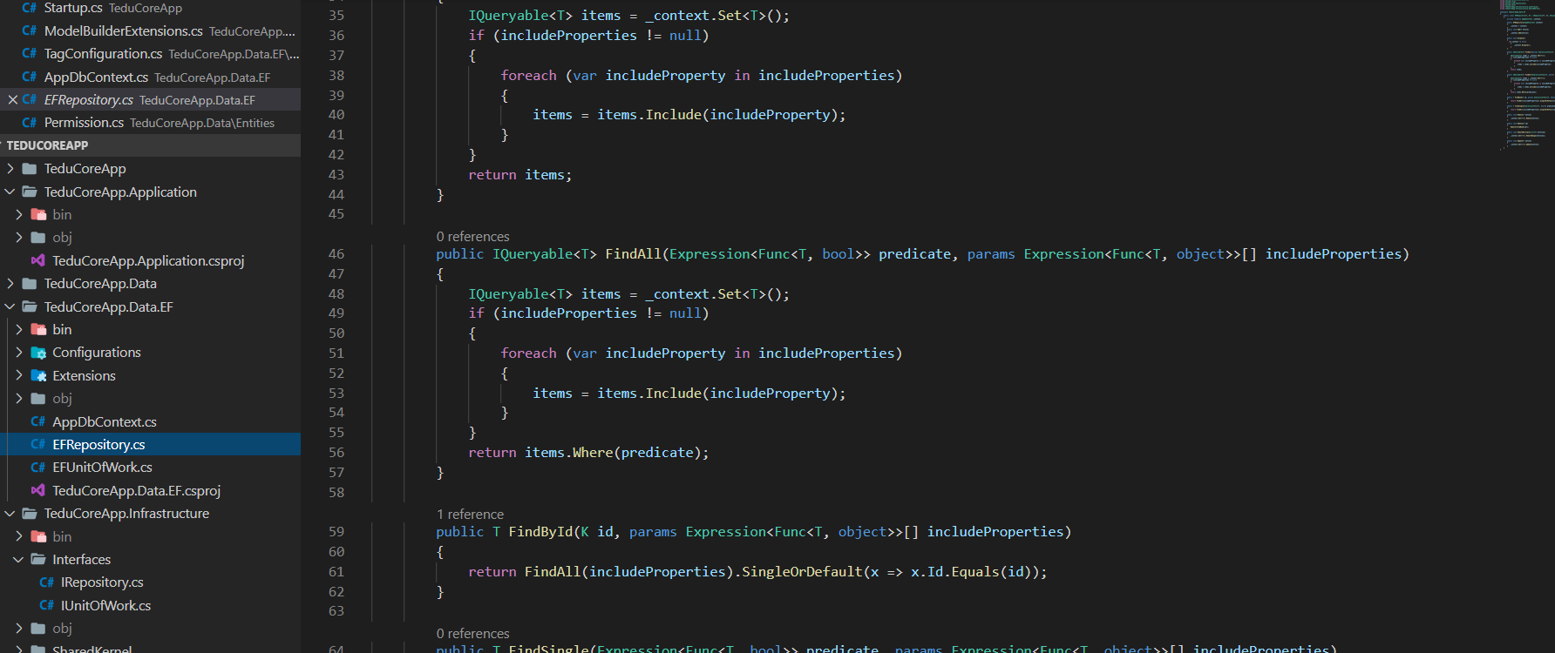

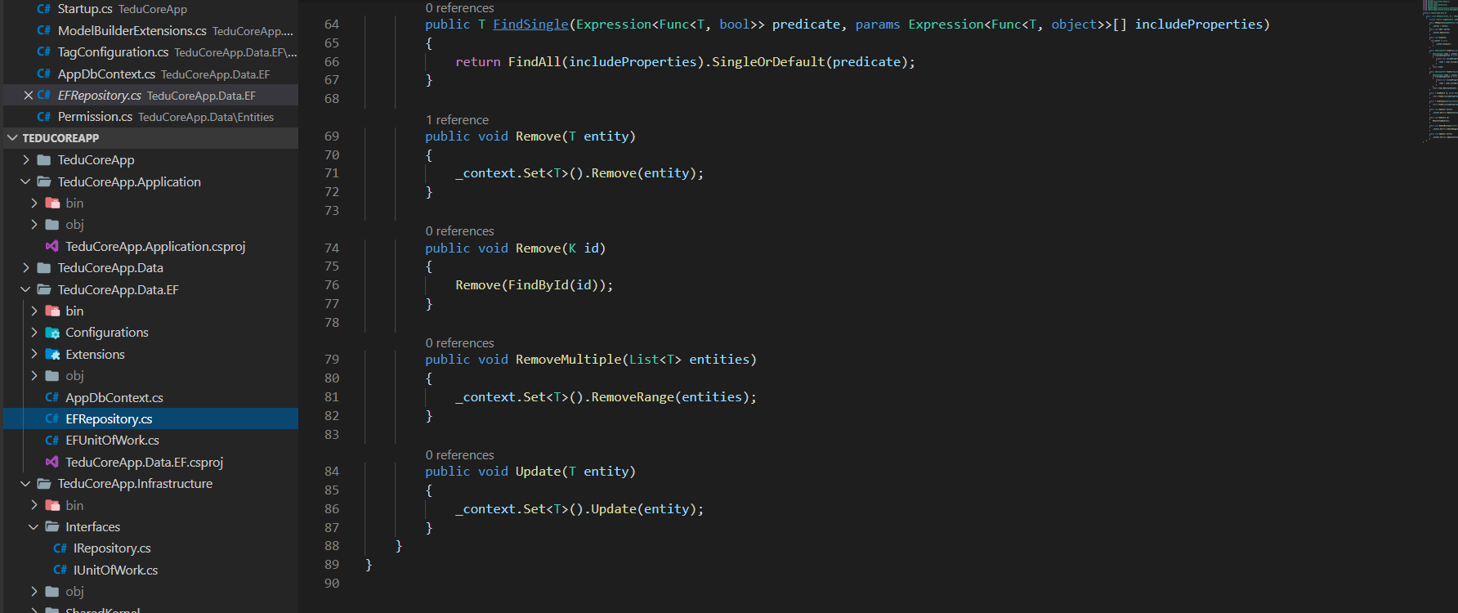

Triển khai IRepository



Where ở đây có nghĩ là những thằng T nào kế thừa từ cái phía sau đẩy vào mới chạy được, còn không là ko chạy được

Nên đọc về dbcontext